Без войны выросло новое поколение. Но память о войне не должна исчезнуть. Имя каждого из тех, кто защищал Родину, кто умирал на своей или чужой земле, должно быть известно потомкам.
6 мая в Центральной городской библиотеке в преддверии Дня Победы библиотекарь Аргине Самвеловна Киракосян провела для членов городского общества инвалидов вечер воспоминаний «По дорогам войны шли мои земляки».
Со стихами на мероприятии выступили победители городского фестиваля «Звёзды Дальнеречья». Мордикова Ольга спела песню «Мой прадедушка» https://disk.yandex.ru/i/WB6hjZNBSm19Dg и прочитала стихотворение Ю. Мсолевой «Моя родина Россия»; Комков Александр исполнил стихотворение своего дедушки Ю. Распопина «Бессмертный полк» https://disk.yandex.ru/i/vGmqo18iRtyPcA ; Андреев Ярослав стихотворение И. С «В бессмертном полку» https://disk.yandex.ru/i/NMK8C2ZwM50ioQ ; Антипова Кира выступила со стихотворением Льва Ошанина «Волжская баллада» https://disk.yandex.ru/i/_WdzzcUEEtos3A .
Среди присутствующих членов общества инвалидов были дети войны, которые поделились воспоминаниями о своих родных – участниках Великой Отечественной войны. Закончилось мероприятие просмотром отрывков из фильма «Повесть о настоящем человеке».
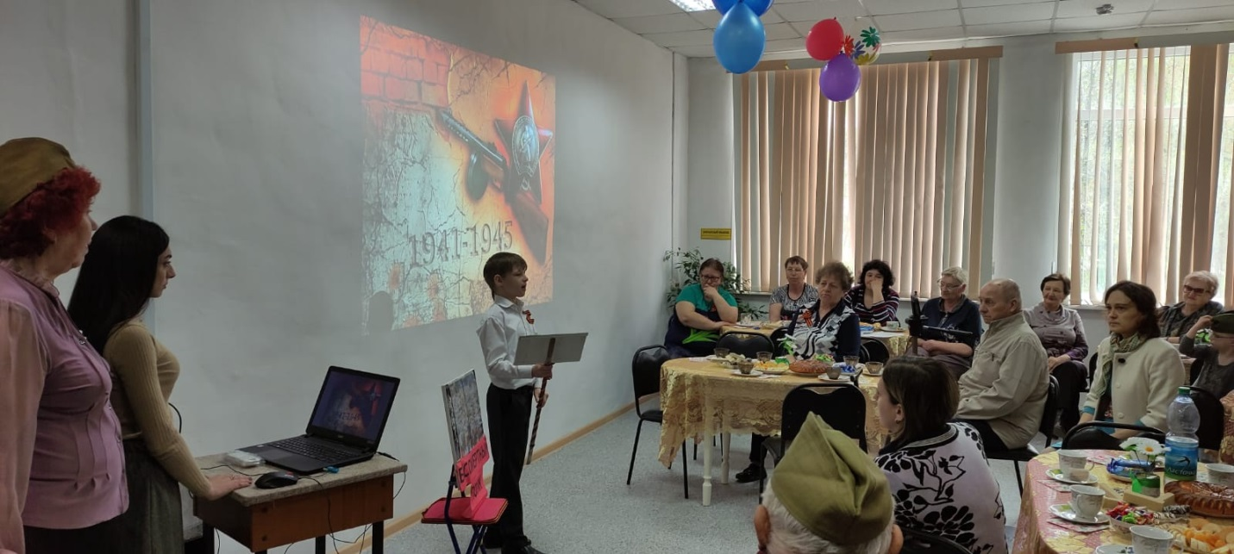

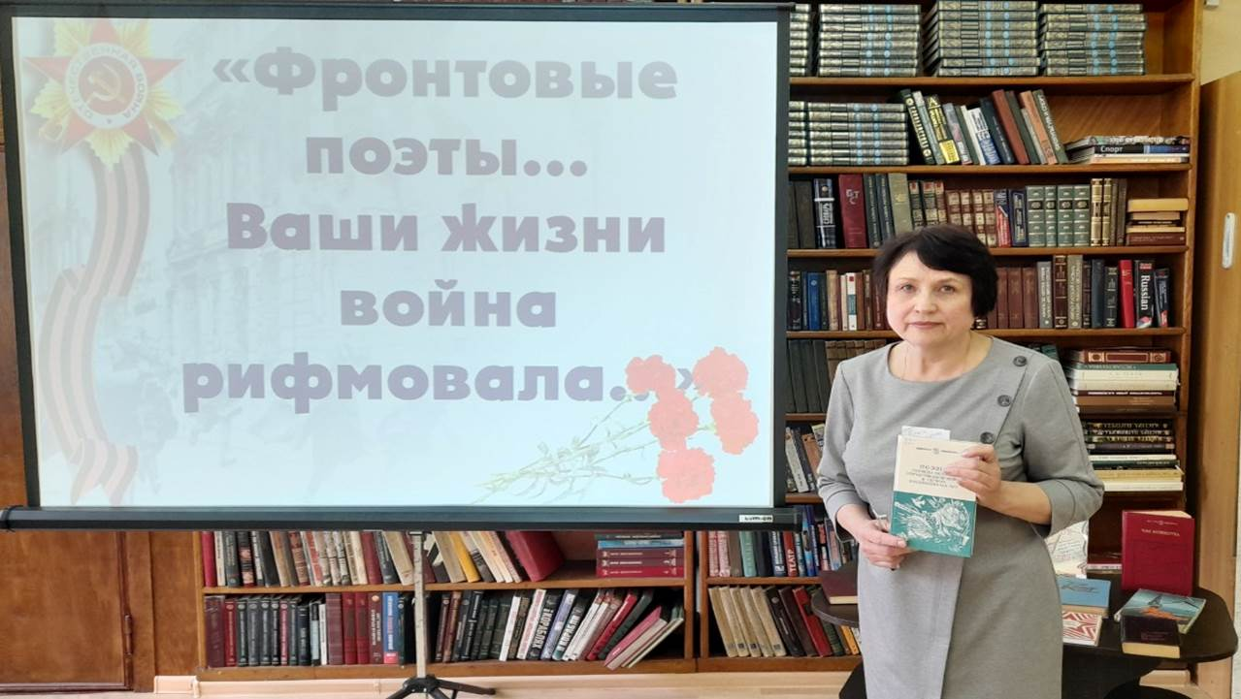
С первых дней войны поэзия надела солдатские шинели и стала оружием, разящим врагов. Фронтовые поэты… у каждого была своя фронтовая дорога, но война стала их общей судьбой. Не всем суждено было вернуться в Победный май. «Фронтовые поэты…Ваши жизни война рифмовала », так назывался вечер поэзии, прошедший накануне Дня Победы в Центральной библиотеке для учащихся 10-а класса «Лицея». Ребята познакомились с поэтическим творчеством Павла Когана, Николая Майорова, Михаила Кульчицкого, Семёна Гудзенко, Евгения Винокурова, Ольги Берггольц, Юлии Друниной, Булата Окуджавы и др.
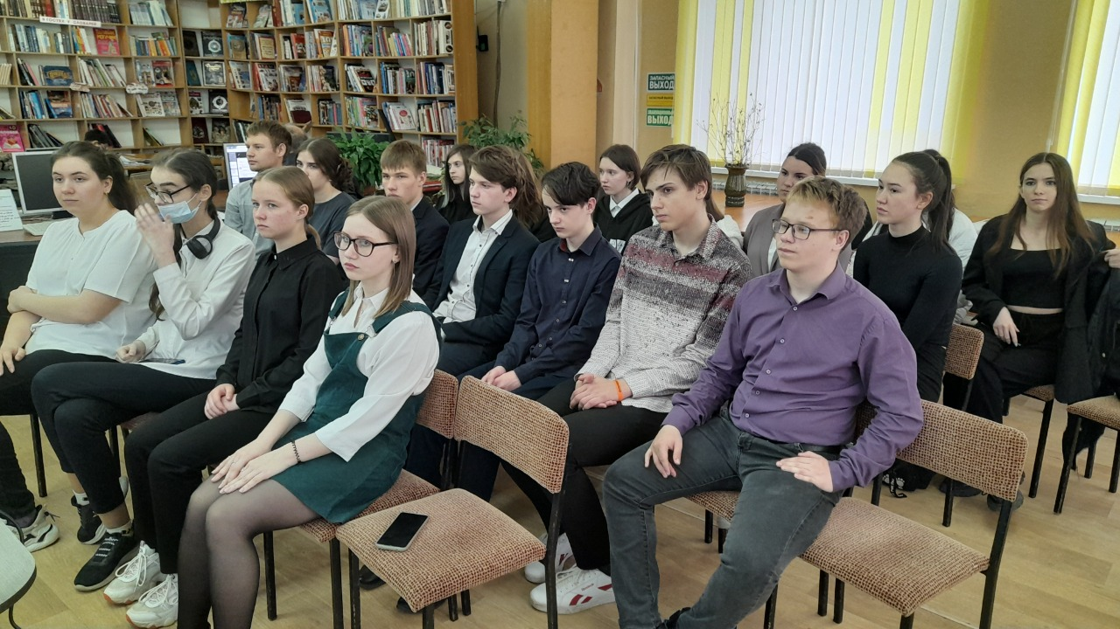

Накануне праздника Великой Победы, в школе №12 была организована встреча «Мы - наследники Победы», на которой присутствовали дети 1-4 кл. Ребята с большим вниманием слушали рассказ Ожиганова Валерия Михайловича - председателя Совета ветеранов Дальнереченского городского округа и активно задавали вопросы о службе в Армии.
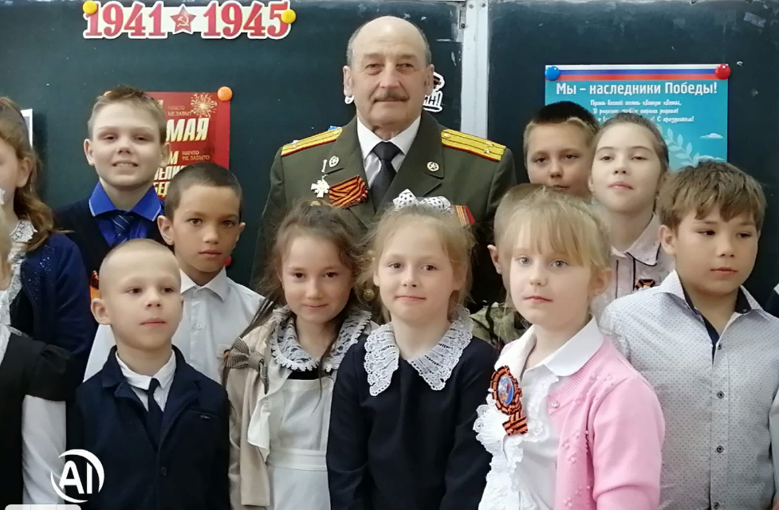

6 мая в Центральной городской библиотеке в преддверии Дня Победы состоялся показ кинофильма «Повесть о настоящем человеке», поставленный по одноименной повести В. Каверина.
«Повесть о настоящем человеке» – произведение, повествующее о сильном, волевом человеке. Главный герой с достоинством преодолевает личную трагедию, находит в себе силы не только встать на ноги, но и продолжить воевать за родную землю.
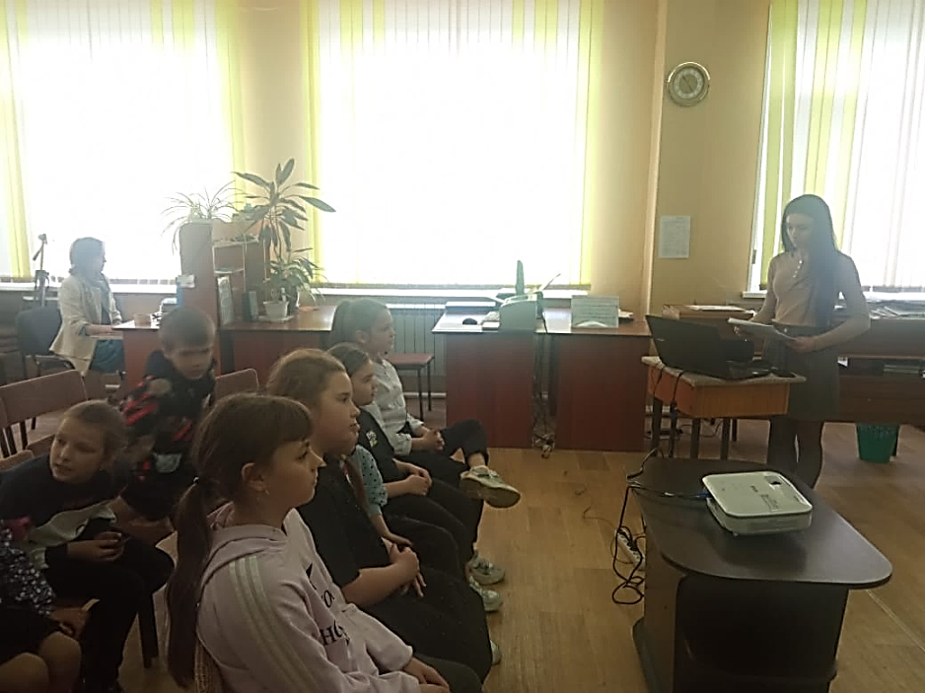

5 мая в школе №12 прошел поэтический час «Мы о Победе говорим стихами». В тесном кругу, участники начальной школы и старших классов проникновенно читали стихи о Великой Отечественной войне. Прозвучали произведения: К. Симонова, М. Джалиль, А. Твардовского, Г. Рублева, Р. Рождественского, Л. Фирсова. Ребята младших классов подготовили литературный монтаж, посвящённый героям Победы.
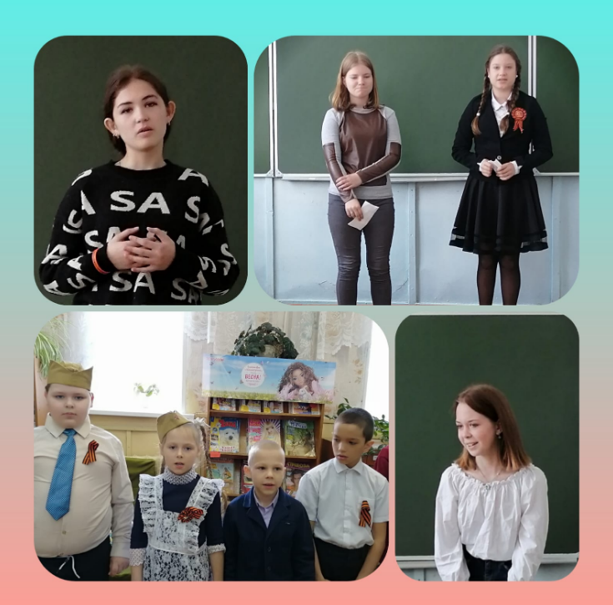

В приближении дня Победы Центральная городская библиотека приняла участие в Международной акции «Читаем детям о Великой Отечественной войне».
Ведущий библиотекарь, Евгения Ивановна, рассказала ребятам об огромном значении Победы советских войск в Великой Отечественной войне для нашей страны и для всего мира, а так же прочитала рассказ А. Митяева «Отпуск на четыре часа». Затем состоялась беседа о прочитанном. Ребята рассуждали о том, почему произведение так называется, в чем сила и несгибаемость русского характера, как он может проявиться в мирное время.
В завершение она порекомендовала для домашнего чтения произведения: Сергея Алексеева, Надежды Надеждиной, Валентина Катаева, Владимира Богомолова, Льва Кассиля, Юрия Яковлева и других писателей.
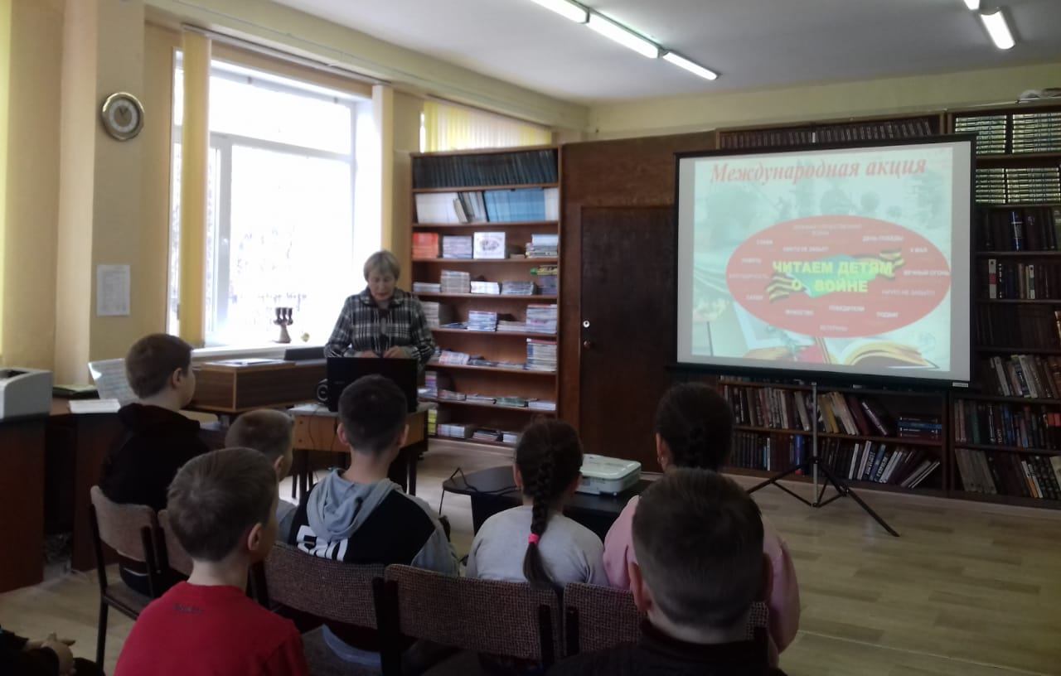

4,5 и 7 мая библиотека-филиал № 6 приняла участие в Международной акции «Читаем детям о Великой Отечественной войне». В эти дни для читателей разных возрастных групп прошли патриотические часы «Страницы Победы! Читаем! Гордимся!». Библиотекари рассказали ребятам об огромном значении Победы советских войск в Великой Отечественной войне для нашей страны и для всего мира.
Для воспитанников детского сада № 12 прочитали стихотворения М.Дружининой «Без победы не бывать Отчизне» и С.Михалкова «День Победы». Для учащихся начальных классов школы №3 прочитали рассказ А. Митяева «Мешок овсянки». Ребята подготовили к мероприятию стихи, рисунки и коллективное панно. А для ребят среднего и старшего школьного возраста был прочитан рассказ А. Платонова «Маленький солдат». Затем ребята ответили на вопросы по произведению. В завершение порекомендовали произведения писателей фронтовиков, представленные на книжной выставке «Страницы книг расскажут о войне.

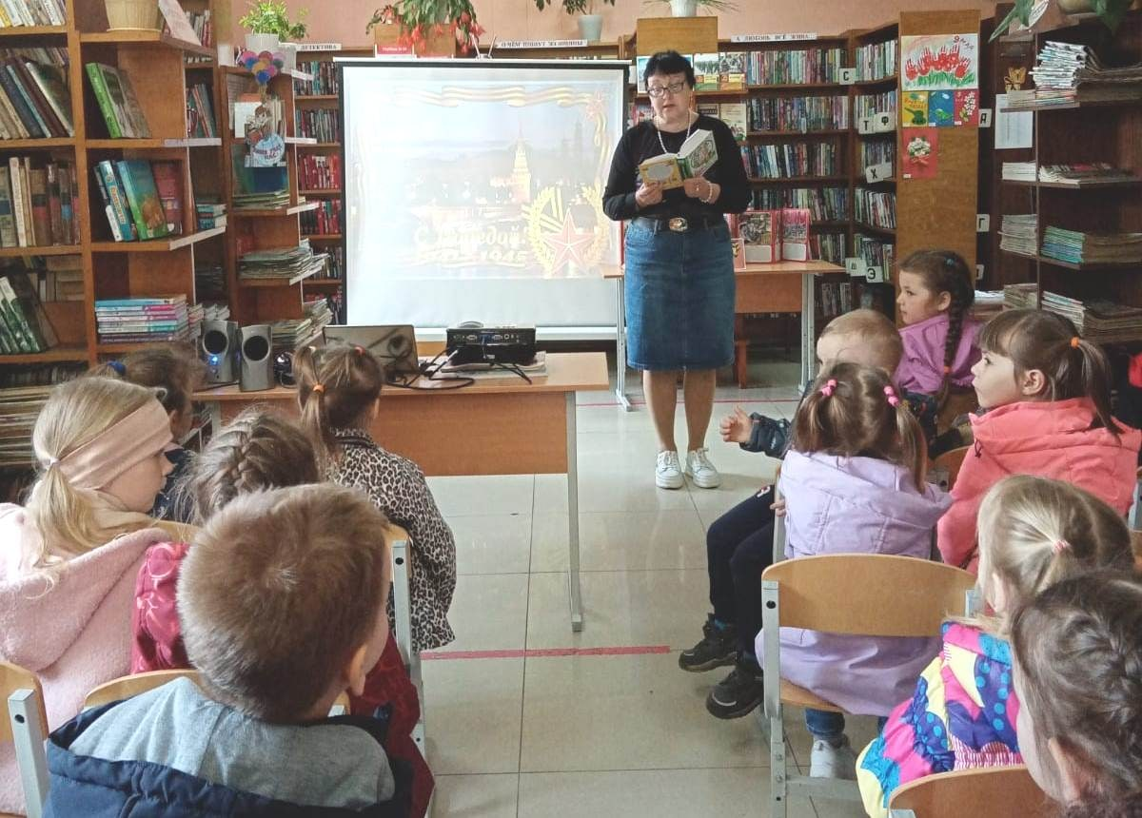

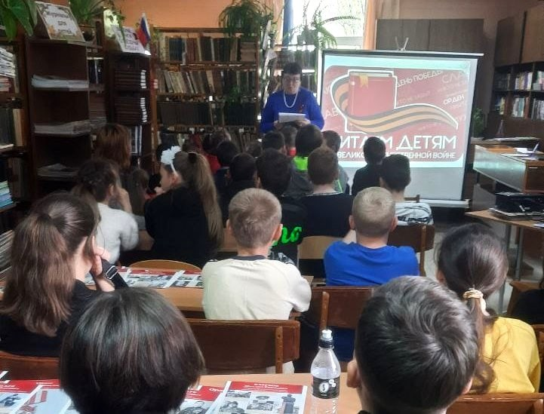

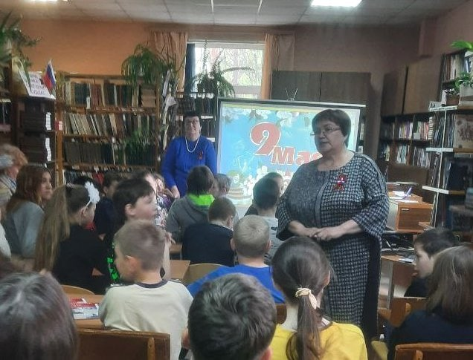

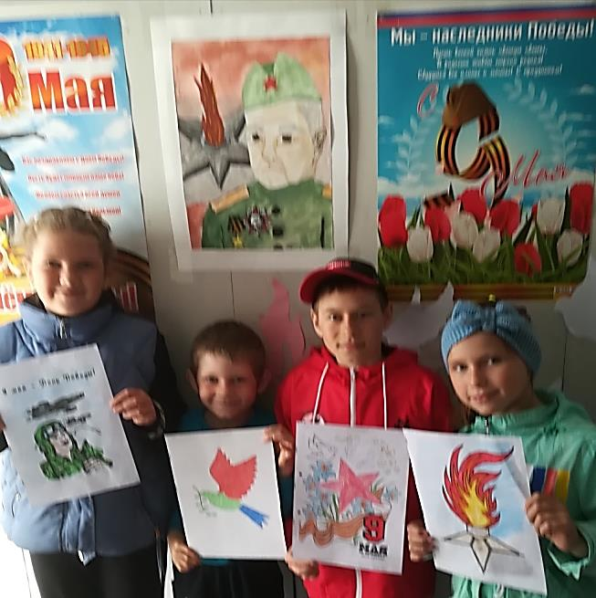
7 мая в библиотеке-филиале №2 к 77-летию Великой Победы состоялось литературное знакомство с произведением К. Паустовского «Похождения жука-носорога» («Солдатская сказка») в рамках Международной акции «Читаем детям о Великой Отечественной войне». После прослушивания рассказа состоялась беседа о прочитанном, дети поделились впечатлениями, вспомнили произведения о войне других авторов: С. Алексеева, В. Катаева, Л. Кассиля и других. Ребята нарисовали рисунки ко Дню Победы.

7 мая, в рамках Всероссийской акции «Красная гвоздика», сотрудники библиотеки-филиала №6 провели мастер-класс по изготовлению красной гвоздики ко Дню Победы. Библиотекари рассказали о мужестве и стойкости наших солдат, о героизме юных ребят и тружеников тыла в годы Великой Отечественной войны. Ребята познакомились с легендой, связанной с гвоздикой и интересными фактами о цветке. Узнали и о том, что это цветок солдата-победителя, цветок памяти и восхищения. И в память обо всех, кто сражался против фашистских захватчиков, были сделаны красные гвоздики.
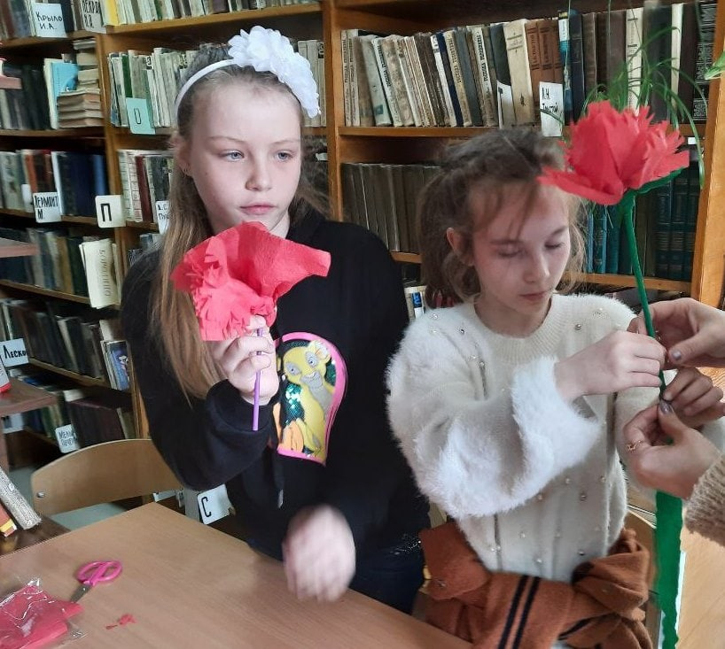
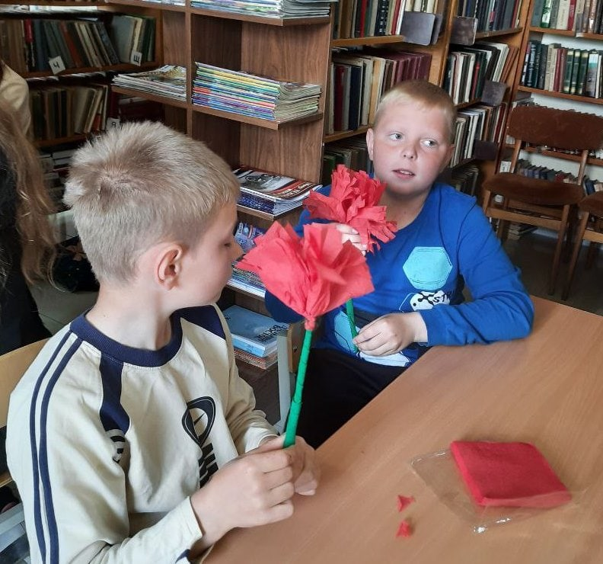

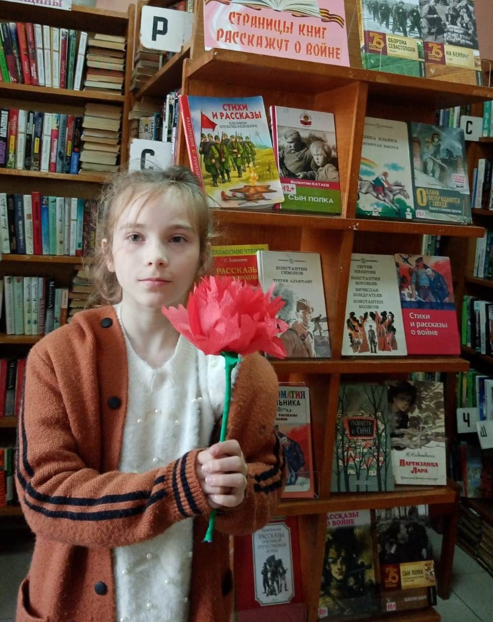
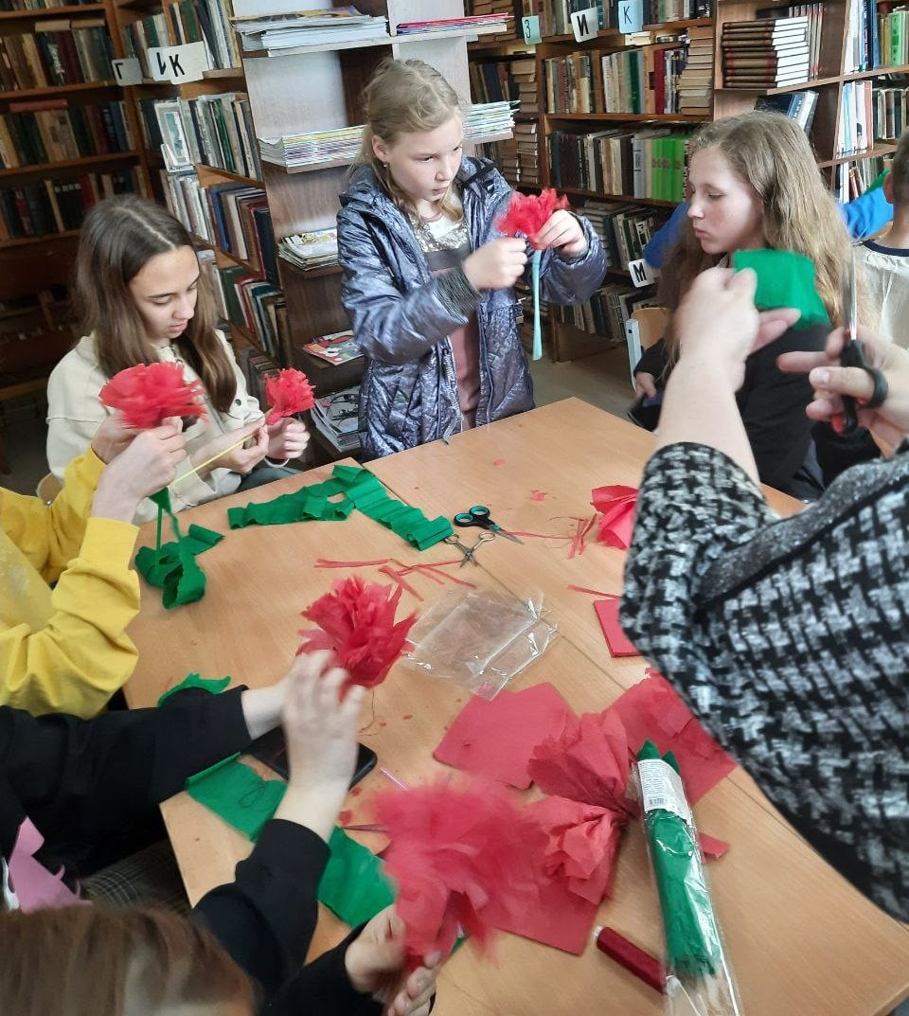

9 мая, в рамках городской праздничной программы, посвященной 77-ой годовщине Победы в Великой Отечественной войне, на городской площади работа библиотечной площадки «И снова Май! Весна! Победа!», началась с акции «Георгиевская ленточка». Вниманию дальнереченцев Центральная библиотека предложила книжную выставку-реквием « В сердцах и книгах память о войне», «Победную викторину», буклеты «Герои-земляки в боях за Родину», «Наши улицы носят их имена», закладки «Читаем книги о войне».
Гвоздики, изготовленные руками наших горожан на мастер-классе «Цветок Победы», украсили панно в форме красной звезды. Память о войне 1941-1945 года хранится в людских сердцах и передается из поколения в поколение. В организации и проведении библиотечной площадки помогали ребята из волонтёрского центра "Поколение Readers".
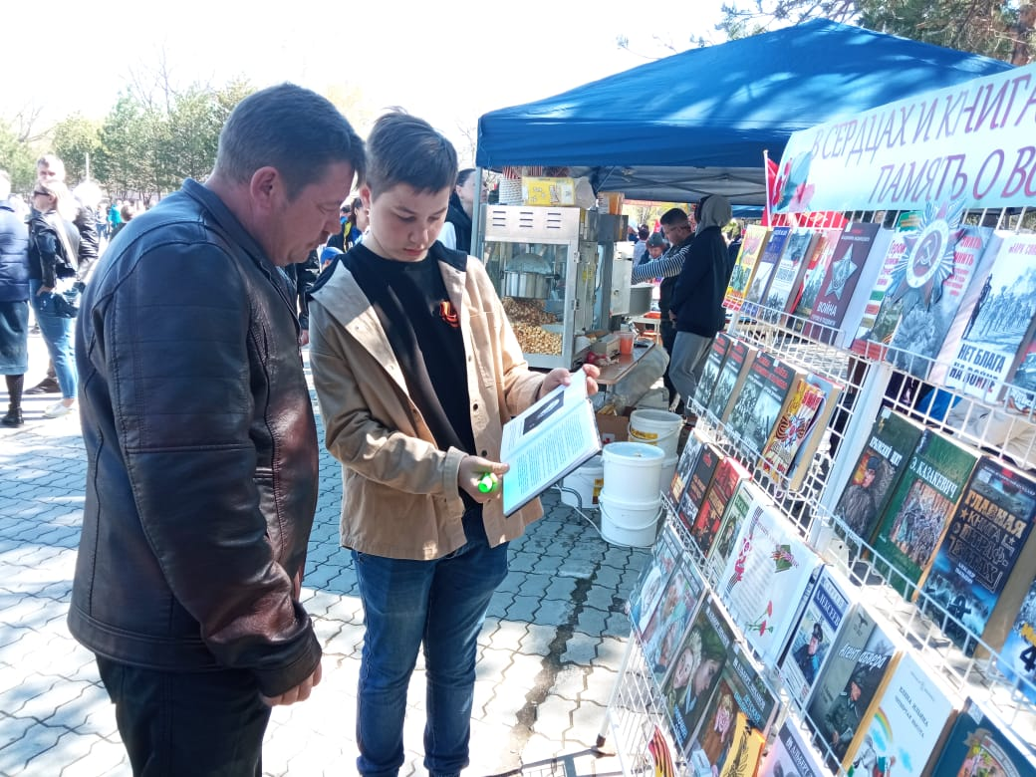

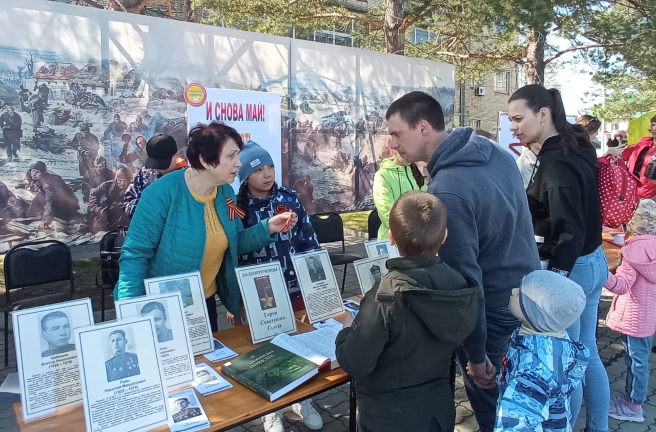

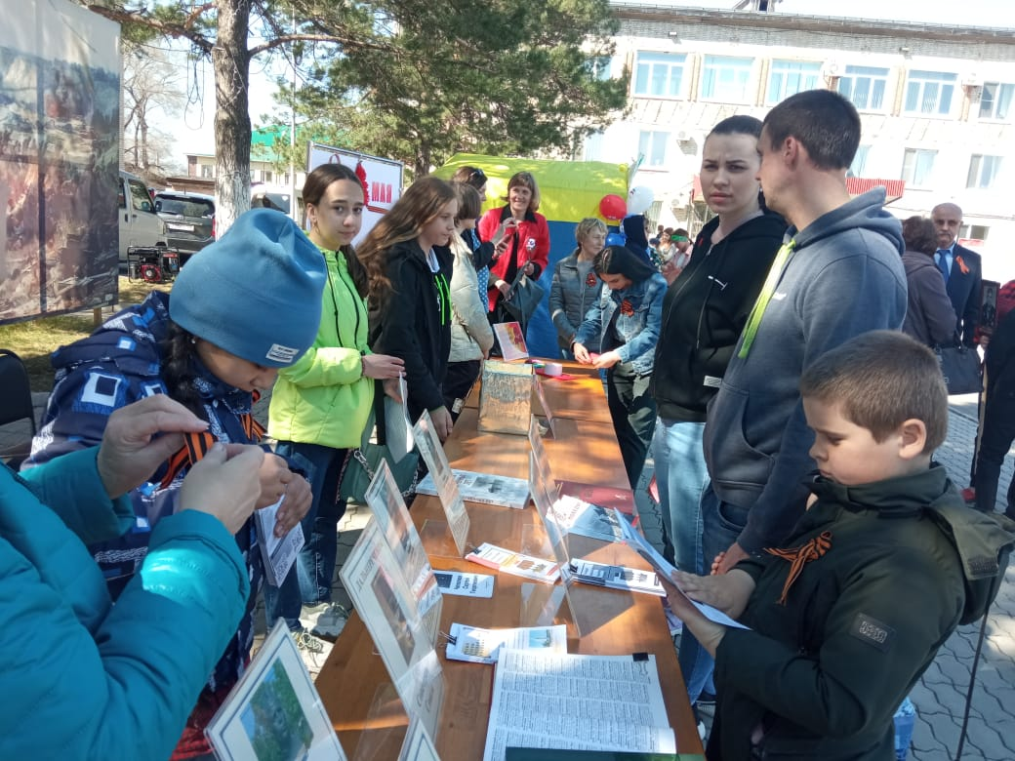

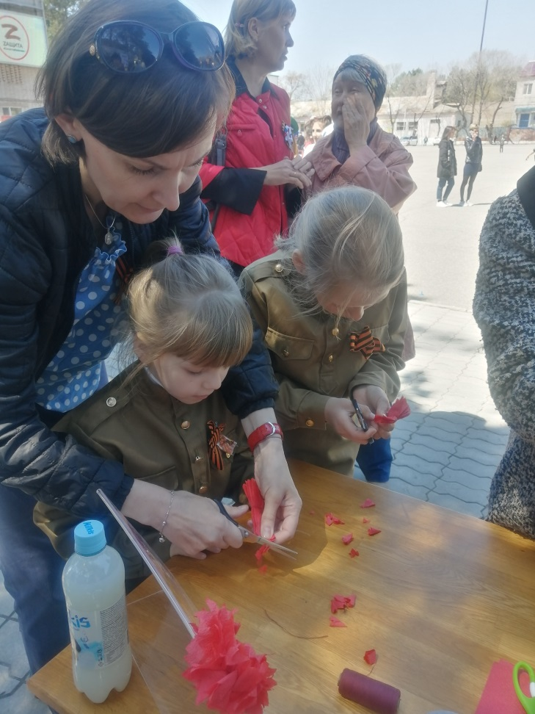
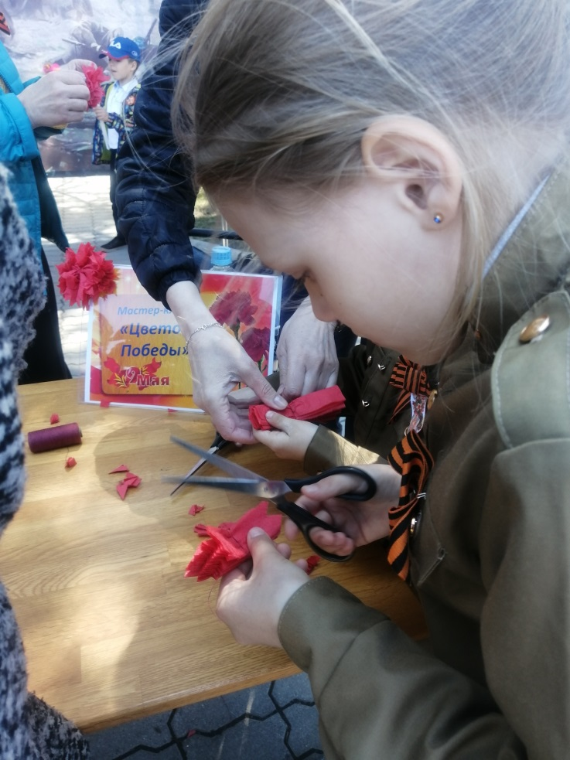
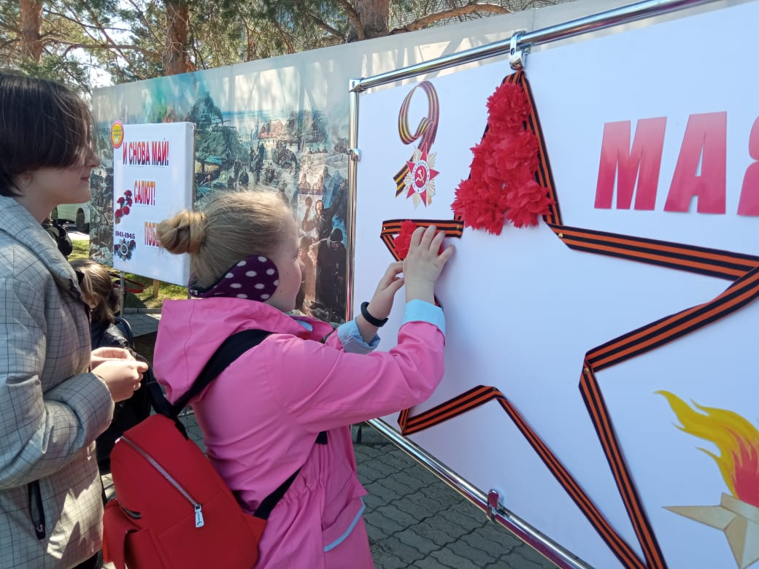

09 мая библиотека-филиал №7 совместно с Лазовским клубом провели праздничные мероприятия, посвященные 77-ой годовщине Победы в Великой отечественной войне: акции «Красная гвоздика», «Вахта памяти» по возложению цветов к могиле воинам, умерших от ран в госпиталях с. Лазо и с. Себучар в августе- сентябре 1945 года, «Георгиевская лента», «Бессмертный полк», «Свеча памяти». Митинг «Подвиг великий и вечный».
На митинге с поздравлениями выступили депутаты Дальнереченского городского округа Хачатрян С.А., Серых В.Ю. Почтили минутой молчания ветеранов, погибших в годы Великой Отечественной войны и умерших в мирное время. Были возложены венки и цветы к обелиску воинам- односельчанам.
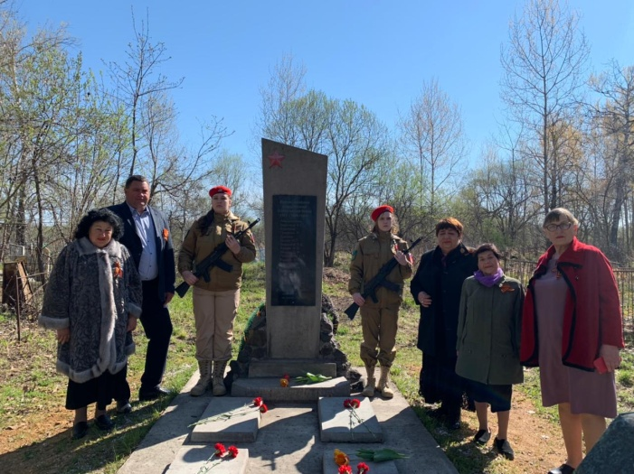
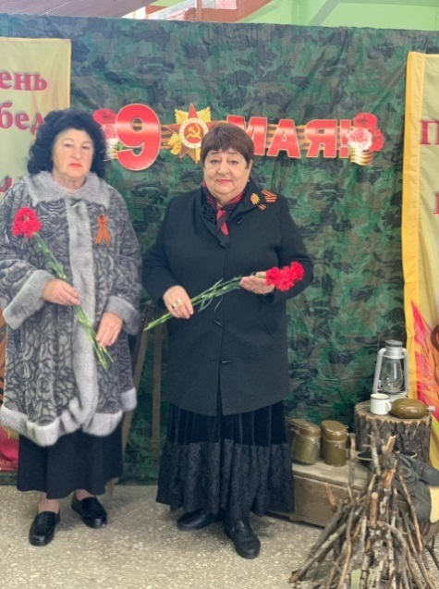
.

-

-;

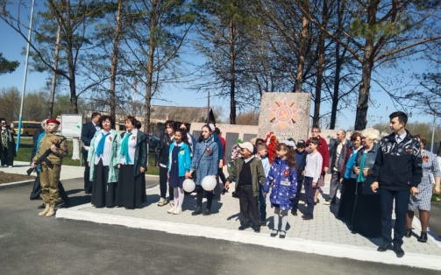
-

-

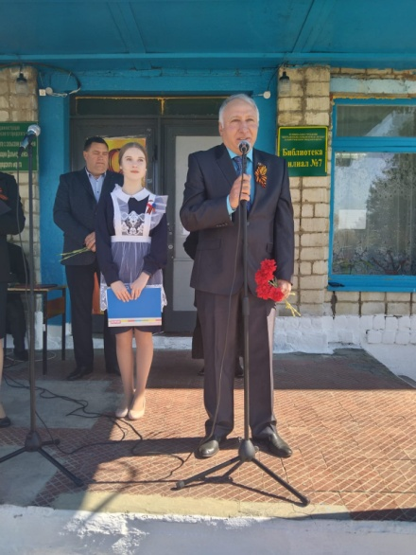
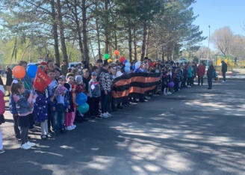

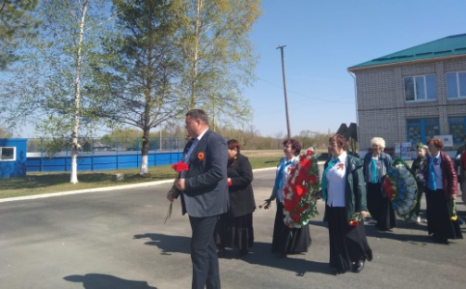
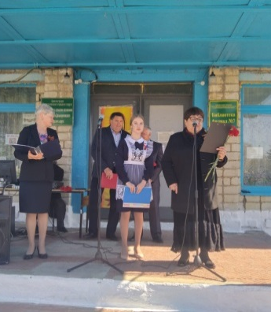

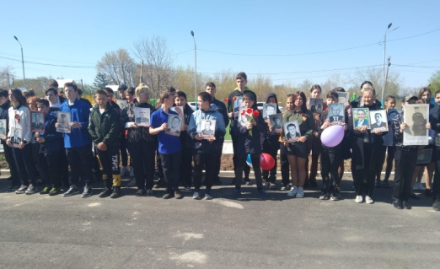
В

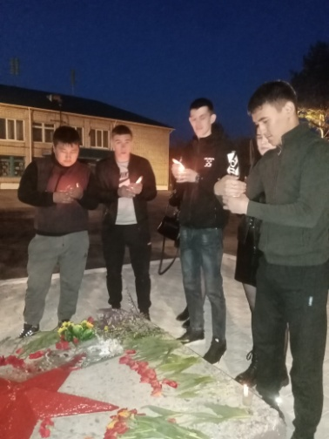

7 мая библиотека-филиал №7 совместно с членами Совета ветеранов села Лазо и патриотическим клубом «Монолит» МБОУ «СОШ» №5 провели патриотическую акцию «Знамя Победы». Цель мероприятия: сохранить память о героях Великой отечественной войны, о символе Победы-легендарном Знамени, воздвигнутом на Рейхстаге в мае 1945 года.
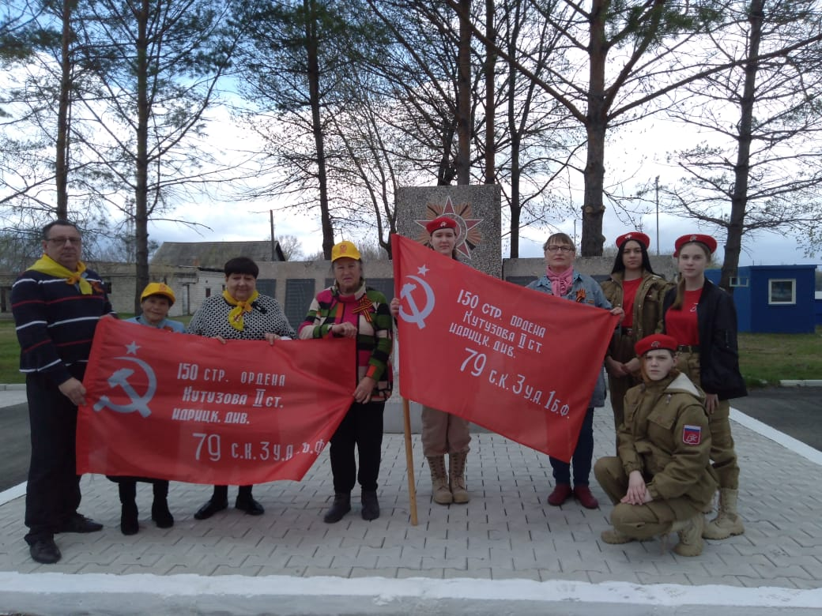
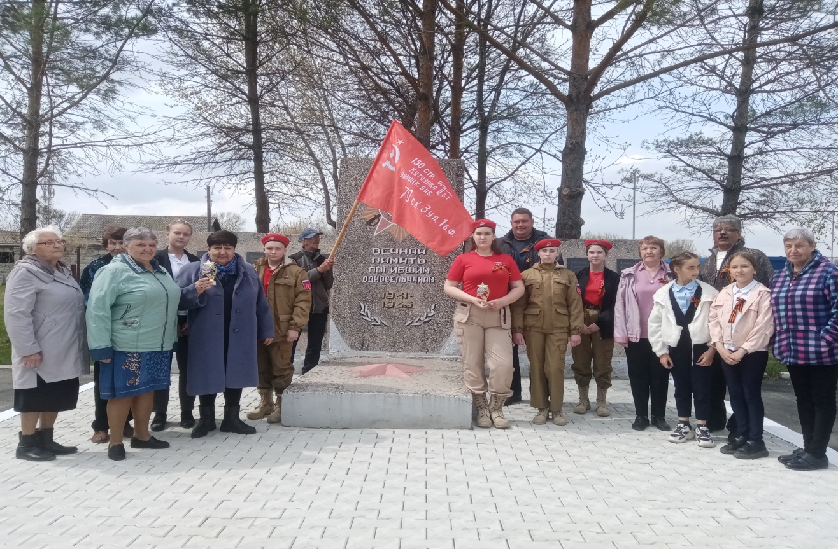

6 мая в рамках программы библиотечно-познавательных и развлекательных часов «Дошколёнок» в Центральной городской библиотеке для старших и подготовительных групп МБДОУ «ЦРР – Детский сад №5» прошел фольклорный праздник «Чтобы солнышко светило, чтоб на всех его хватило!», посвященный Всемирному Дню Солнца, который отмечается 3 мая. Дети познакомились со стихами и поговорками о солнце; послушали весёлые песни; узнали, что такое заклички, и как в старину славяне закликали бога Ярилу (Солнце), чтобы он на них не сердился; попытались объяснить значение пословиц о солнце; разгадывали загадки.
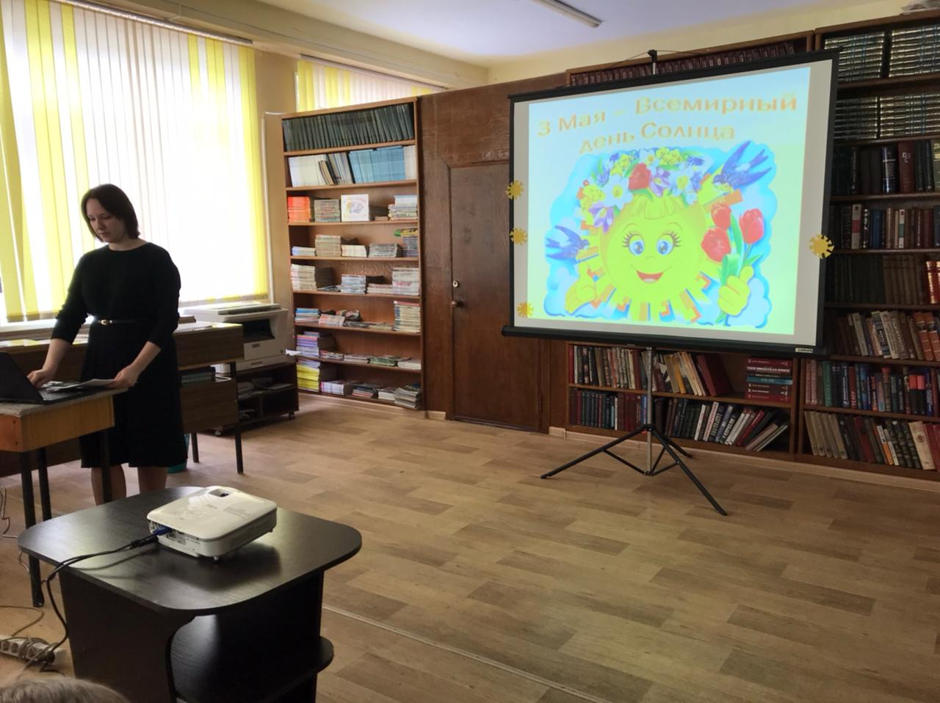

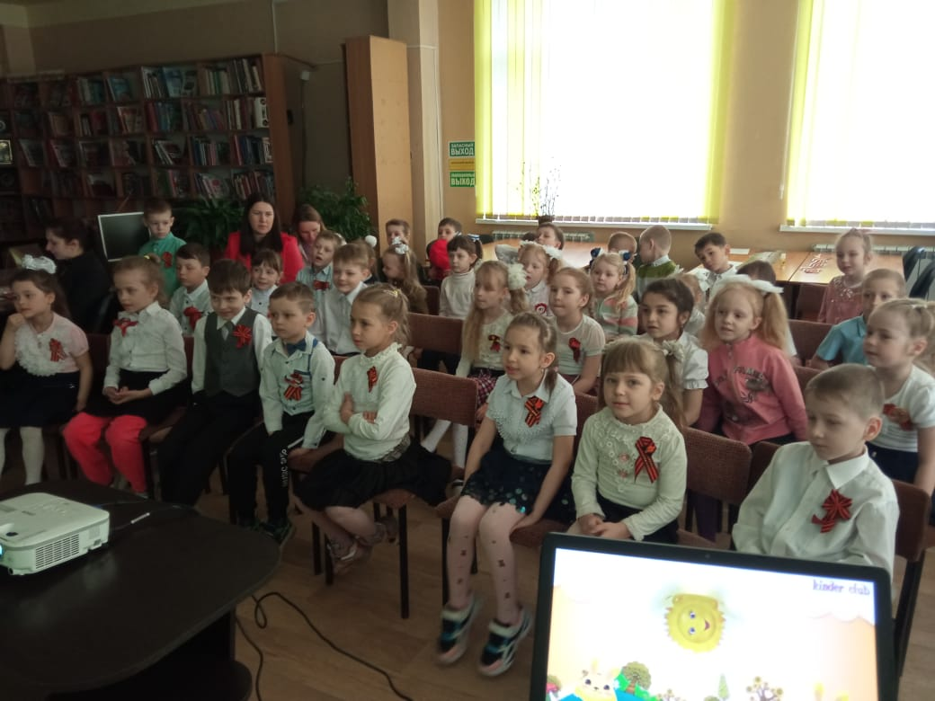

7 мая состоялось собрание членов волонтерского центра «Поколение Readers», в ходе которого ребята посетили библиотеку-филиал №6 МБУ «Централизованная библиотечная система». Для ребят была проведена экскурсия, они познакомились с историей образования библиотеки. Ее книжным фондом..
Для присутствующих в этот день в библиотеке-филиале №6 ребят руководителем волонтерского цента Левенец В. С. была проведена беседа на тему «Кто такие волонтеры культуры?»
